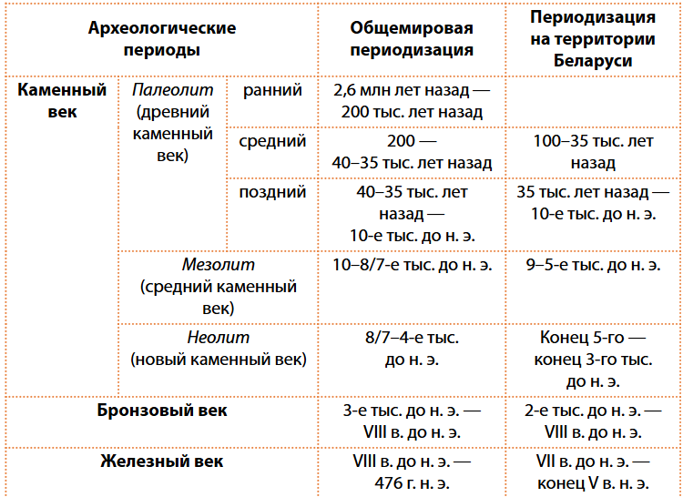

1. **Какой период был самым долгим в истории человечества?** (палеолит)
2. **Почему невозможно установить единые временные рамки для разных регионов мира?**

-Природные и климатические условия были разными. Например, белорусские земли долгое время были накрыты ледником. Первые стоянки человека появились значительно позже, чем в Азии, Африке или на юге Европы. Мы можем говорить с уверенностью только о расселении кроманьонцев на юге Беларуси

-На развитие человеческих сообществ влияли миграции, контакты соплеменников, миграции в животном мире. Каждый регион имел свои специфические ресурсы для человека. Ряд регионов был невозможным для адаптации

**3.Вывод:** Темпы технологического и культурного развития человеческих сообществ отличались. Для Беларуси характерно более позднее начало палеолита и продолжительный период мезолита. (Вероятно природно-климатические условия в это время не изменялись, для охоты и собирательства было достаточно ресурсов. Неолит начался позже и продолжался дольше. Отсутствие бронзы и сложная технология обработки болотной руды (железа) создали предпосылки к позднему началу использования металлических орудий труда. При этом кремния было в достатке. Хотя в целом рамки бронзового и железного века совпадают, но периоды имеют свою специфику. Археологические рамки периодов могут различаться в зависимости от региона.